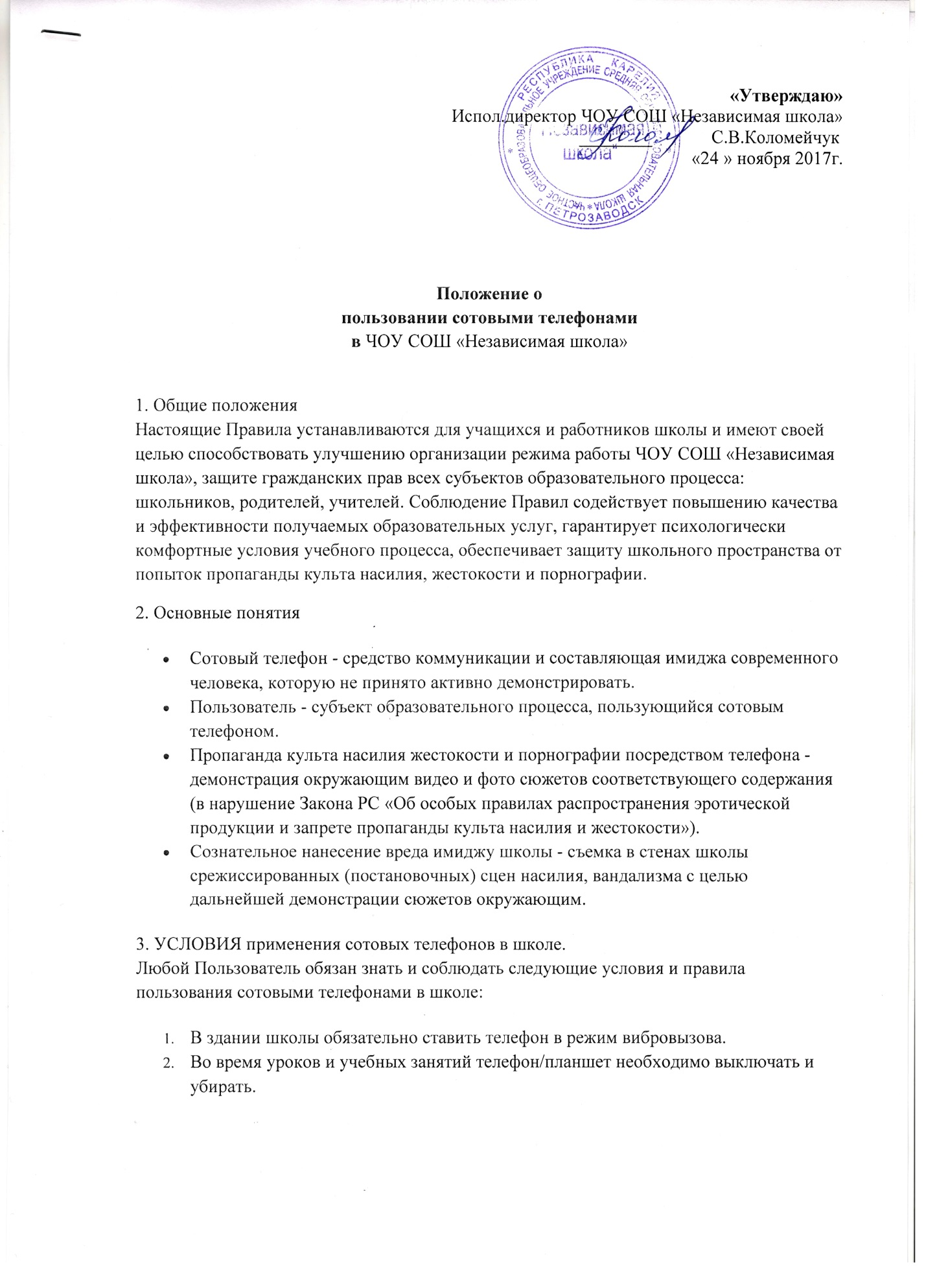
- Помнить, что ответственность за сохранность телефона лежит только на его владельце (родителях, законных представителях владельца).
- Пользователи ИМЕЮТ ПРАВО
ВО ВРЕМЯ уроков обучающиеся могут пользоваться только теми техническими средствами, которые необходимы в образовательном процессе, или теми, которые разрешил использовать учитель. Остальные устройства, которые у учащихся есть при себе, нужно отключить и убрать со стола;

ВНЕ уроков применять мобильный телефон в здании школы как современное средство коммуникации:
- осуществлять звонки;
- посылать смс-сообщения;
- Пользователям ЗАПРЕЩАЕТСЯ:

5.1. Использовать телефон НА УРОКЕ в любом режиме .
5.2. Использовать полифонию во все время пребывания в школе.
5.3. Прослушивать радио и музыку без наушников.
5.4. Пропагандировать жестокость насилие и порнографию посредством телефона.
5.5. Сознательно наносить вред имиджу школы.
5.6. Использовать средства скрытой аудио- и видеозаписи без ведома администрации и родителей (законных представителей) обучающихся, права и законные интересы которых могут быть нарушены такой записью. Технические средства скрытой аудио- и видеозаписи могут быть использованы только в случаях, прямо предусмотренных законом.

6. Ответственность за нарушение Правил.
За нарушение настоящих Правил предусматривается следующая ответственность:
6.1. За однократное нарушение, оформленное докладной на имя директора, объявляется замечание (с написанием объяснительной).
6.2. При повторных фактах нарушения - комиссионное изъятие телефона, собеседование администрации школы с родителями и передача телефона им, запрет ношения сотового телефона на ограниченный срок.
6.3. При единичных фактах грубого нарушения (п.5.1., 5.4, 5.5, 5.6 ) изъятие телефона, собеседование администрации школы с родителями, вплоть до запрета ношения сотового телефона на весь учебный год.

